Учакина Т.П.

МАДОУ ДС № 86 «Былинушка», г.Нижневартовск

Инструктор по физической культуре (плавание)

**«Давайте растить детей здоровыми!»**

Система физкультурно-оздоровительной работы

по укреплению здоровья воспитанников.

**Актуальность.**

Актуальной задачей физического воспитания – говориться в Концепции дошкольного воспитания – является поиск эффективных средств совершенствования и развития двигательной сферы детей дошкольного возраста. Процент детей, имеющих отклонения в здоровье, с каждым годом возрастает. Поэтому потребность в формировании у детей представления о здоровом образе жизни возрастает и требует поиска новых путей.

Что главное в воспитании детей?

Ребёнок должен расти здоровым. Здорового ребёнка легче воспитывать, у него быстрее формируются все необходимые знания и навыки. Поэтому одной из приоритетных задач, стоящих перед педагогами, является сохранение здоровья детей в процессе воспитания и обучения. Ведь именно до 7 лет идёт интенсивное развитие всех органов и систем.

**Цель:** формировать представление ребёнка о самом себе, здоровом образе жизни через применение здоровьесберегающих технологий.

**Задачи:**

- обучение дошкольников жизненно важным двигательным навыкам и умениям;

- содействие правильному физическому развитию детей;

- укрепление здоровья и профилактика заболеваний воспитанников средствами физической культуры и двигательной активности;

- просвещение родителей в вопросах воспитания здорового ребёнка.

**Ожидаемые результаты:**

- снижение уровня заболеваемости детей;

- осознание детьми в соответствии с возрастом смысла здорового образа жизни;

- пополнение предметно-развивающей среды по направлению «Физическая культура» и «Здоровье»;

- активная помощь родителей в организации оздоровления своих детей.

Существует несколько направлений здоровьесберегающих технологий и одно из них – физкультурно-оздоровительное.

Именно в этом направлении я строю свою работу.

1. Обучение плаванию детей, подвижные игры в воде, досуги, развлечения.

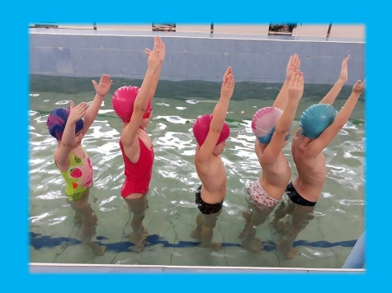 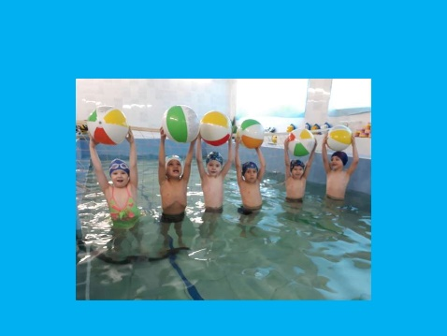

2. Профилактика плоскостопия **–**

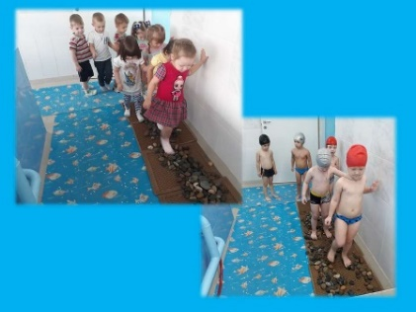**Ходьба по камушкам:**

- укрепляет иммунитет,

- улучшает обмен веществ,

- стимулирует работу мышц.

- предотвращает развитие плоскостопия,

- устраняет усталость.

**Захват мелких предметов пальцами ног**

Это очень полезно для развития мелких мышц стопы и забавно – собирать пальцами ног разбросанные камешки, палочки, другие мелкие предметы, можно собирать ткань (платочек). Ребёнок может сидеть или стоять, ему должно быть удобно захватывать пальчиками ноги предмет с пола и удерживать его. Можно усложнить игру - перекладывать предмет из ноги в ручку.

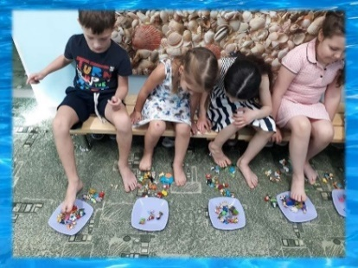 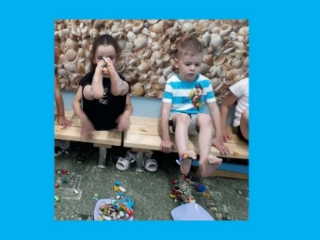

**Ходьба на носочках, на пятках даёт благоприятный эффект для предупреждения плоскостопия. Используется на каждом занятии в вводной части. Так можно ходить в группе в течение дня по несколько раз.**

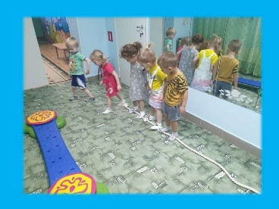**Ходьба по канату –**

**один из способов профилактики плоскостопия.**

**Дети идут по канату сначала в носочках,**

**а потом босиком.**

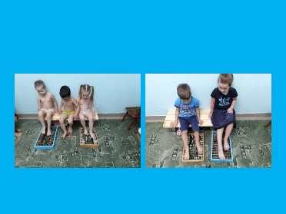**Массаж ног на счётах -**

**дети, у которых мед.отвод от занятий в бассейне,**

**приходят на сухое плавание и выполняют такие**

**упражнения, как ходьба по канату босиком,**

**массаж ног на счётах.**

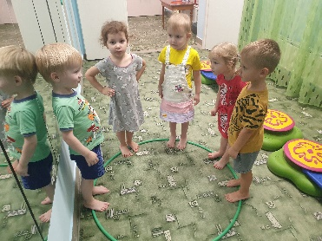

**Ходьба по обручу босиком** –

**Дети идут по обручу босиком,**

**что является также одним из способов**

**профилактики плоскостопия.**

**Проводится с детьми во время сухого плавания**

3. Профилактика нарушения осанки **-**

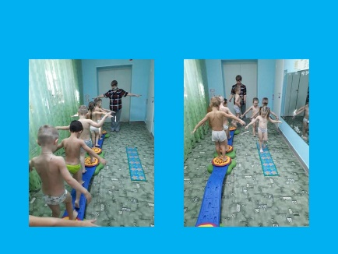**Ходьба по скамье здоровья . Хорошая осанка важна не только для красоты,**

**но и для здоровья. Она помогает развить силу,**

**гибкость и равновесие, а также правильно**

**распределить нагрузку. Дети идут по скамье**

**здоровья, держа ровно спину и стараясь**

**удержать равновесие. Возвращаются по дорожке**

**с наклеенными ребристыми фигурами.**

**Держи спину ровно –**

**Научиться держать спину ровно не так сложно. И помогут в этом простые упражнения. Дети сидят на полу перед зеркалом, держа в руках мяч. Мяч не должен касаться живота. Дети смотрят в зеркало и стараются держать спину ровно. Ничто так не помогает выровнять спину, как сутулое отражение.**

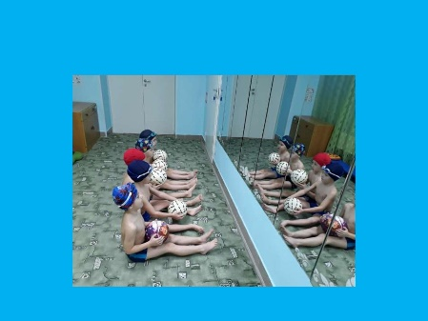 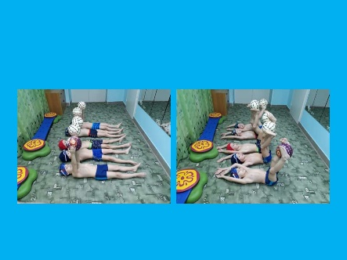

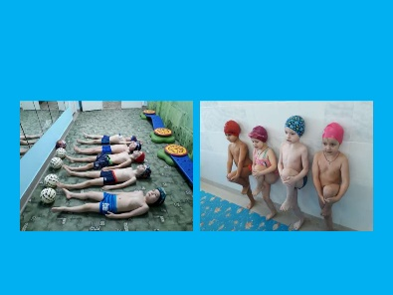**Равновесие на одной ноге –**

**спину и голову прижать к стене, плечи отвести назад,**

**смотреть в одну точку перед собой, коленку прижать**

**к животу и постараться простоять в таком положении**

**до 10 секунд.**

**Пять точек на одной линии –**

**Правильная осанка – это пять точек**

**тела на одной линии: затылок, лопатки,**

**ягодицы, икры, пятки.**

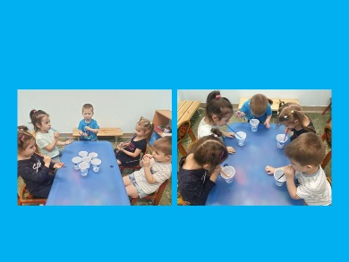**4. Упражнения на дыхание -**

**Учу детей делать выдох через соломку.**

**Предлагаю сделать выдох сначала на свою**

**ладошку – почувствовать ветерок.**

**Затем дети дуют в стакан с водой.**

**«Шторм в стакане» -**

**Цель – развитие сильного**

**ротового выдоха, активизация губных мышц**

**(сначала сделать медленный вдох до 4 сек,**

**затем длинный выдох). По «буре» в стакане**

**можно определить силу выдоха и длительность.**

**Дыхательный тренажер «Чья борода больше» - дыхательный тренажер в виде бутылки с надетым на неё носком. Обмакнуть часть бутылки с носком в мыльную пену и начать дуть в горлышко бутылки. По мыльной пене можно увидеть силу и длительность выдоха. Дети в восторге от этого упражнения.**

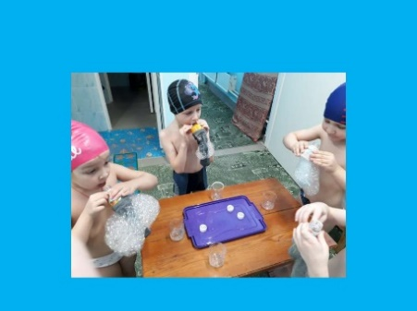

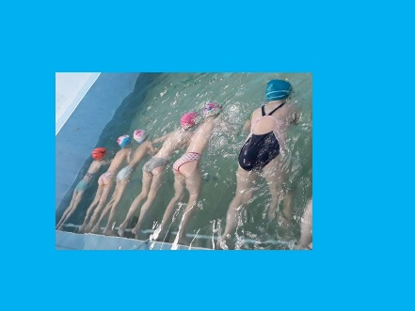**Цепочка в воде –упражнение на задержку дыхания. Если ребёнок не освоил навык задержки дыхания, то это упражнение у него не получится, он всё время будет**

**поднимать голову.**

**5. Массаж рефлекторных зон**

На наших стопах компактно расположены все рефлекторные зоны, ответственные за работу различных органов и систем человеческого организма. Большинство современных людей ведут малоподвижный образ жизни и ходят не босиком, как это делали их предки, а в тесной и неудобной обуви. Регулярное **хождение босиком по траве, песку и камушкам способствует стимуляции биологически активных точек на стопе и, следовательно, улучшает работу всех частей человеческого тела.** К сожалению, жители городов лишены этой тренировки, они и на природу-то выбираются нечасто. Что же делать? Как поправить свое здоровье? Ответ прост: прибегнуть к массажу стоп с помощью подручных средств. Одно из таких средств – счёты

**Прищепкотерапия** – игровой массаж прищепками: надеть прищепки на пальцы, подержать несколько секунд, снять и надеть на другую руку. Во время такого массажа организм человека начинает вырабатывать свои собственные лекарства – интерфероны. Игровой массаж в сочетании с пальчиковой гимнастикой способствует снятию мышечного напряжения, успокаивает нервную систему, развивает мелкую моторику.

**Игры с прищепками** -

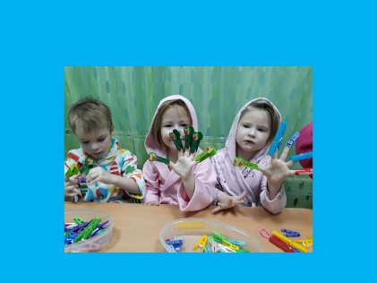Дети делают самомассаж прищепками.

Самомассаж – это самостоятельное

массирование отдельных мышечных

групп собственными руками, без помощи

другого лица. Проводить можно

ежедневно по 3-5 минут в произвольной форме.

**Самомассаж кистей и пальцев рук с использованием сухого бассейна** –

Как получить пользу от плавания и при этом даже

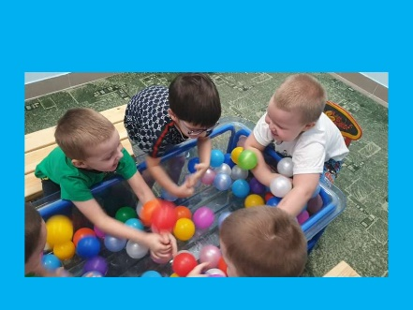не замочить кончики пальцев? Для этого

существует сухой бассейн.

Игры в сухом бассейне дают:

- расслабление мышц

- снятие эмоционального напряжения

- развитие ловкости рук.

Можно проводить такие игры: «Стирка», «Замеси тесто», «Найди игрушку на дне».

6. Релаксация

Релаксация – это способность ребёнка уметь расслабиться в воде.

Под спокойную музыку дети лежат на воде с помощью поддерживающих средств (или без них).

Вода способна оказывать сильное положительное влияние на чувства человека.

Плавание в бассейне полезно как для психического, так и для эмоционального состояния человека: нормализуется нервная система, появляется ощущение спокойствия, улучшаются сон и аппетит.

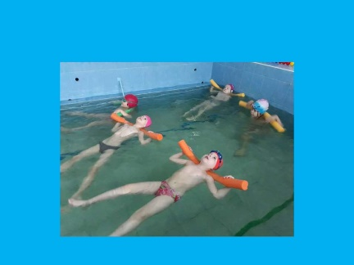

**Вывод:**

**комплексное применение здоровьесберегающих технологий повышает результативность и эффективность физкультурно-образовательного процесса, укрепляет здоровье детей и формирует стойкую мотивацию к здоровому образу жизни.**

Литература:

1. Сократов Н.В. Современные технологии сохранения и укрепления здоровья детей. –М.: ТЦ Сфера, 2005 г.
2. Зимонина В.А. Воспитание ребёнка – дошкольника. Расту здоровым. М.;ВЛАДОС,2003-304 с
3. Кузнецова М.Н. Система комплексных мероприятий по оздоровлению детей в дошкольных образовательных учреждениях. М.: АРКТИ, 2002 – 64 с.
4. Волошина Л. Организация здоровье сберегающего пространства//Дошкольное воспитание.-2004.-N1.-С.114-117.